需求说明书

修订历史
版本号 | 修订日期 | 修订人 | 修订详情
V1.0 | 2025-7-7 | 柳鸣晓 | 撰写初稿
V1.1 | 2025-7-18 | 高一鑫 | 补充细节内容
V1.2 | 2025-7-21 | 高一鑫 | 补充红字细节内容

目录

1. 用户 3
2. 需求描述 3
2.1. 需求目的 3
2.2. 业务需求 3
2.2.1. 业务原始需求 3
2.2.2. 交付要求 3
2.3. 业务流程 3
3. 功能性需求 3
3.1. 需求1车险理赔系统 3
3.1.1. 功能描述 3
3.1.2. 业务规则/算法 4
3.1.2.1. 人伤跟踪各阶段/人伤跟踪各阶段审核 4
3.1.2.2. 人伤全案核损通过 4
3.1.2.3. 理算 4
3.1.3. 界面原型 5
3.2. 需求2移动理赔系统 5
3.2.1. 功能描述 5
3.2.2. 业务规则/算法 5
3.2.2.1. 人伤跟踪 5
3.3. 与外部系统接口 5
3.4. 关联需求 5
3.5. 历史数据处理 5
3.6. 相关附件 5
4. 非功能性需求 6
4.1. 安全性需求 6
4.2. 其他非功能性需求 6

用户

需求描述

需求目的

业务需求

业务原始需求

交付要求
是否需要操作手册：不需要
是否需要验收：需要
是否需要用户体验验收：需要
需求类别：业务发展
计划上线时间：
公告栏内容：AI医疗发票、清单识别，并自动扣费。

业务流程

功能性需求

需求1车险理赔系统

功能描述
医疗费计算公式优化。

业务规则/算法

人伤跟踪各阶段/人伤跟踪各阶段审核
- 医药费计算公式调整
  - 医药费计算公式由
当前：
- 伤者类型有对应医保外附加险的，医疗费公式：
（发票金额）/元-（医保外用药金额）/元-（无关用药金额）/元+（医保外用药金额）/元
- 伤者类型没有对应医保外附加险的，医疗费公式：
（发票金额）/元-（医保外用药金额）/元-（无关用药金额）/元
调整为：
- 伤者类型有对应医保外附加险的（伤者类型与附加险对应），医疗费公式：
（发票金额）/元-（非医保金额）/元-（无关用药金额）/元+（附加医保外医疗金额）/元
- 伤者类型没有对应医保外附加险的（伤者类型与附加险对应），医疗费公式：
（发票金额）/元-（非医保金额）/元-（无关用药金额）/元。公式不变，仅变更名称。
  - 传平台时附加医保外用药金额取附加医保外医疗金额上传。
  - 附加医保外医疗金额的金额控制适用在所有人伤跟踪（含发起的人伤调查）阶段，控制为：附加医保外用药金额默认=非医保金额，可修改，修改范围为[0,非医保金额]
7月21日补充说明：
①关于跟踪类发起的人伤专项调查任务，也涉及到医疗费用公式，调整点同上述描述。
②关于诉讼，人伤费用的医疗费公式，也同步按上述调整。
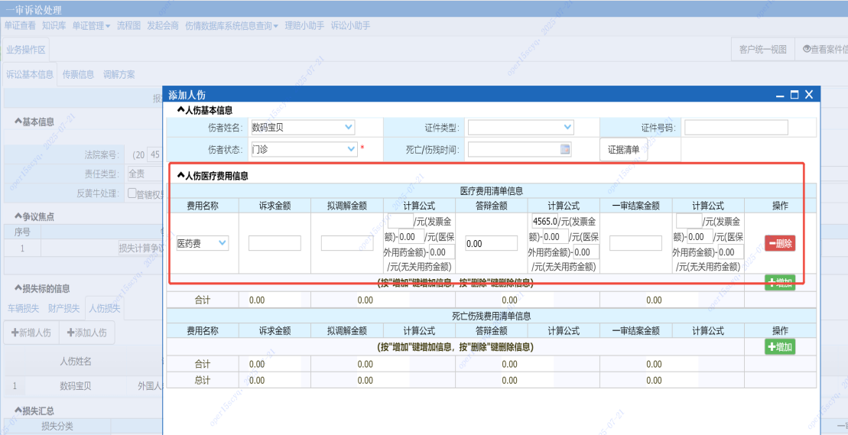
- 当前案件保单有AI医疗费识别结果：

7月21日补充说明：为保持页面名称一致性，上图中“医保外用药金额”更名为“非医保金额”，“发票总金额”更名为“发票金额“（增加）
（1）伤者类型有对应附加险的：
医药费=发票金额（AI识别结果发票金额）/元-非医保金额（AI识别结果非医保金额）元-无关用药金额（AI识别结果无关用药金额）/元+附加医保外用药金额（AI识别结果非医保金额，可修改）元
  - 控制：附加医保外用药金额默认=AI识别的非医保金额，可修改，修改范围为[0,非医保金额]。
伤者类型无对应附加险的：
（发票金额：AI识别结果发票金额）/元-（非医保金额：AI识别结果非医保金额）/元-（无关用药金额：AI识别结果无关用药金额）/元。

- 当前案件保单无AI医疗费识别结果：
伤者类型有对应附加险的：
医药费=（发票金额：人工录入）/元-（非医保金额：人工录入）元-（无关用药金额：人工录入）/元+（附加医保外医疗金额：自动带出非医保金额，可修改）
  - 控制附加医保外医疗金额默认等于非医保金额，可修改，修改范围为[0,非医保金额]。
伤者类型无对应附加险的：
医药费=（发票金额：人工录入）/元-（非医保金额：人工录入）元-（无关用药金额：人工录入）/元

人伤全案核损通过
- 针对案件下人伤归属只有车外人的情况且核损金额不超过交强人伤赔付限额时（系统会提示损失不超交强险，需要零结/注销商业险），当保单有承保附加医保外用药责任险-第三者责任保险，且医疗费公式中附加医保外医疗金额＞0时，系统自动对商业险进行估损赋值，规则如下：
险别代码 | 险别名称 | 医疗费用
MB1 | 附加医保外用药责任险-第三者责任保险 | 按照定损录入的Σ车外人员附加医保外医疗金额进行赋值并刷估，刷估规则同商业三者险医疗费用的刷估规则。

- 增加：当附加医保外用药责任险-第三者责任保险赋值时，同时“医疗费用”需剔除相应附加医保外医疗金额后再在相应险种下进行刷估（保持原有刷估规则不变）。

理算
- 进行商业险计算书理算时，附加医保外用药险的核定金额带出相应损失名称项下人伤定损医药费中的附加医保外医疗金额。（即医药费公式附加医保外医疗金额值）

界面原型

页面流转图

页面展示

新增或修改字段说明

需求2移动理赔系统

功能描述
医疗费计算公式优化。

业务规则/算法

人伤跟踪
  - 医药费计算公式由
当前：
- 伤者类型有对应医保外附加险的，医疗费公式：
（发票金额）/元-（医保外用药金额）/元-（无关用药金额）/元+（医保外用药金额）/元
- 伤者类型没有对应没有医保外附加险的，医疗费公式：
（发票金额）/元-（医保外用药金额）/元-（无关用药金额）/元
调整为：
- 伤者类型有对应医保外附加险的（伤者类型与附加险对应），医疗费公式：
（发票金额）/元-（非医保金额）/元-（无关用药金额）/元+（附加医保外医疗金额）/元
- 伤者类型没有对应医保外附加险的（伤者类型与附加险对应），医疗费公式：
（发票金额）/元-（非医保金额）/元-（无关用药金额）/元。公式不变，仅变更名称。
  - 传平台时附加医保外用药金额取附加医保外医疗金额上传。
  - 附加医保外医疗金额的金额控制适用在所有人伤跟踪（含发起的人伤调查）阶段，控制为：附加医保外用药金额默认=非医保金额，可修改，修改范围为[0,非医保金额]
7月21日补充说明：
①关于跟踪类发起的人伤专项调查任务，也涉及到医疗费用公式，调整点同上述描述。

与外部系统接口

关联需求

历史数据处理

相关附件
No. | 资料名称/版本 | 资料标识 | 资料来源
1
2

非功能性需求

安全性需求
本需求的安全功能、安全设计、编码安全、安全测试、部署安全等应满足《信息技术部应用系统开发安全技术标准》的各项要求。

其他非功能性需求

